Pengacakan Two Stage Cluster
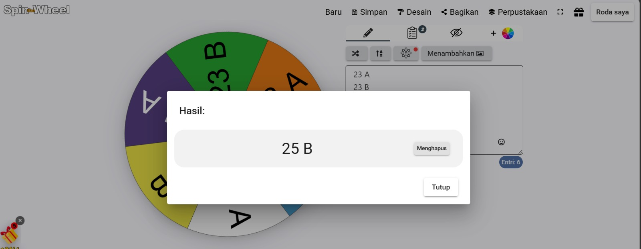
Tahap pertama pengacakan terhadap kelas di dapati hasil seperti di gambar di bawah ini:

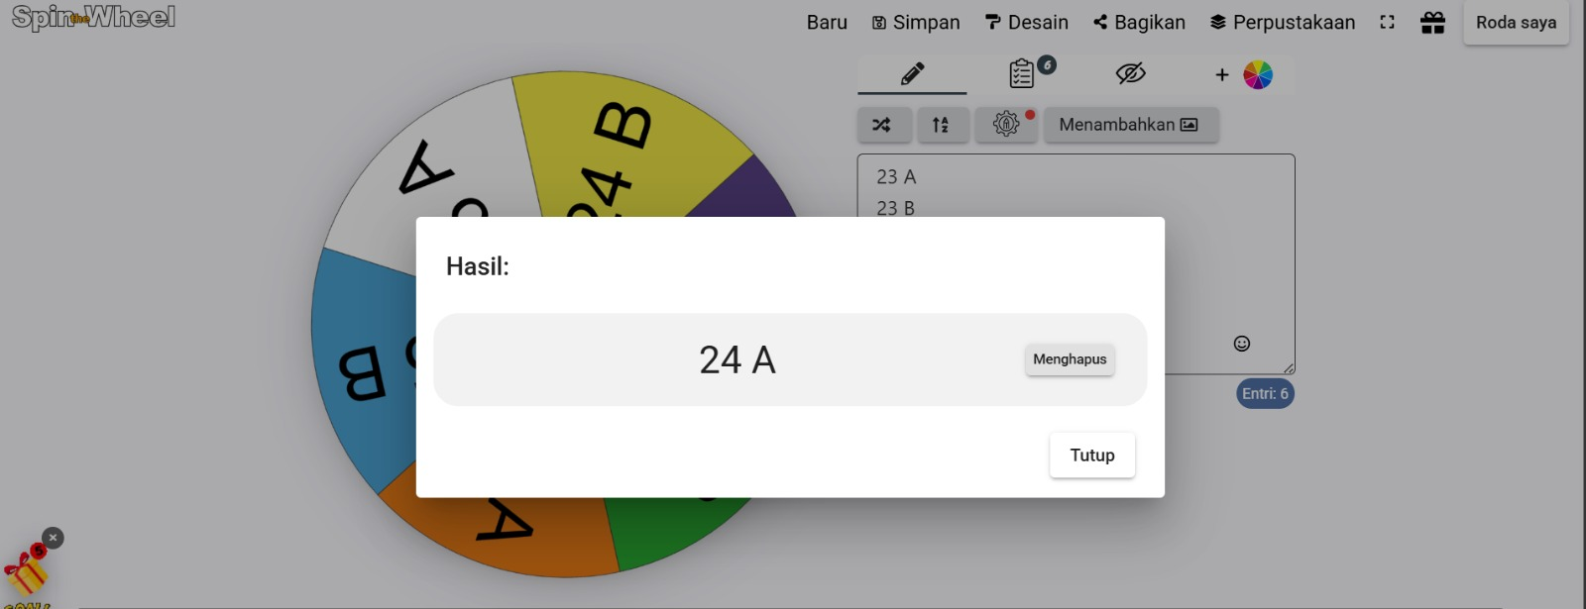

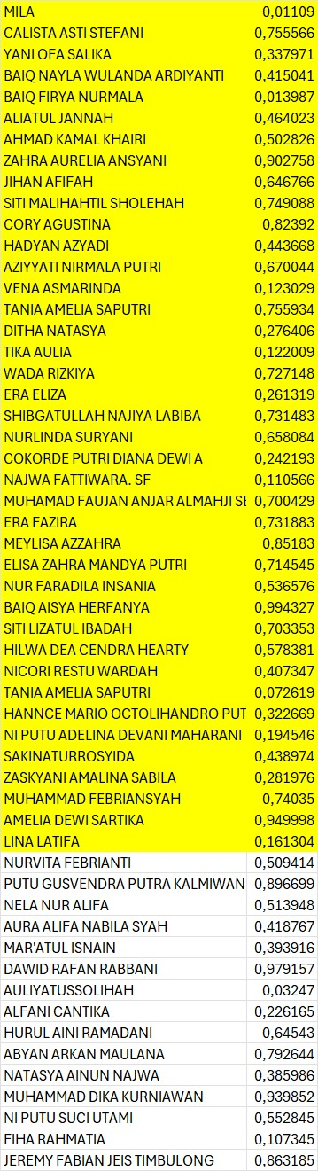
Pengacakan tahap kedua yaitu mengacak nama mahasiswa kedua kelas dengan hasil pengacakan dapat dilihat pada gambar di bawah ini:

